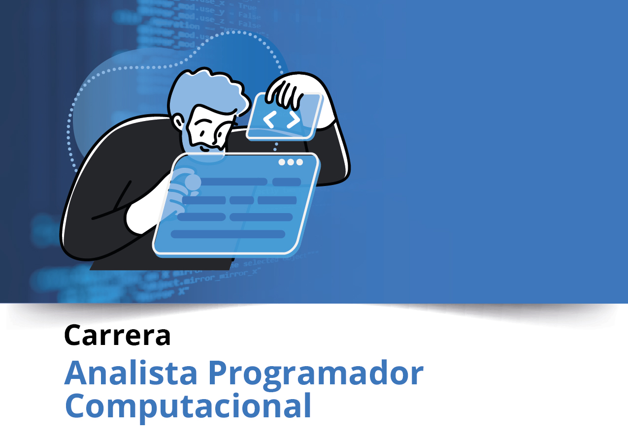

Semana 9

**Ingeniería de Software (PRY3211)**

Formato de respuesta

|  |  |
| --- | --- |
| **Nombre estudiante:** Iván Valdivia Ríos | |
| **Asignatura:** Ingeniería de Software | **Carrera:** Analista Programador Computacional |
| **Profesor:** Jorge Canales Soto | **Fecha:** 12-10-2025 |



## **Repositorio Git**

1. Adjunta el enlace Git en esta parte:

[IvanValdiviaDuocUC/KaiTask: Proyecto para aplicación de gestión de tareas](https://github.com/IvanValdiviaDuocUC/KaiTask)

1. Adjunta el acceso a la herramienta colaborativa Trello aquí:

<https://trello.com/invite/b/68d0be0c3ce97a6a70af0bce/ATTIe18ef097afdae298a459e3c42dfa6f26522404D1/kai-tasks-panel-de-planificacion>

**Planificación finalizada**

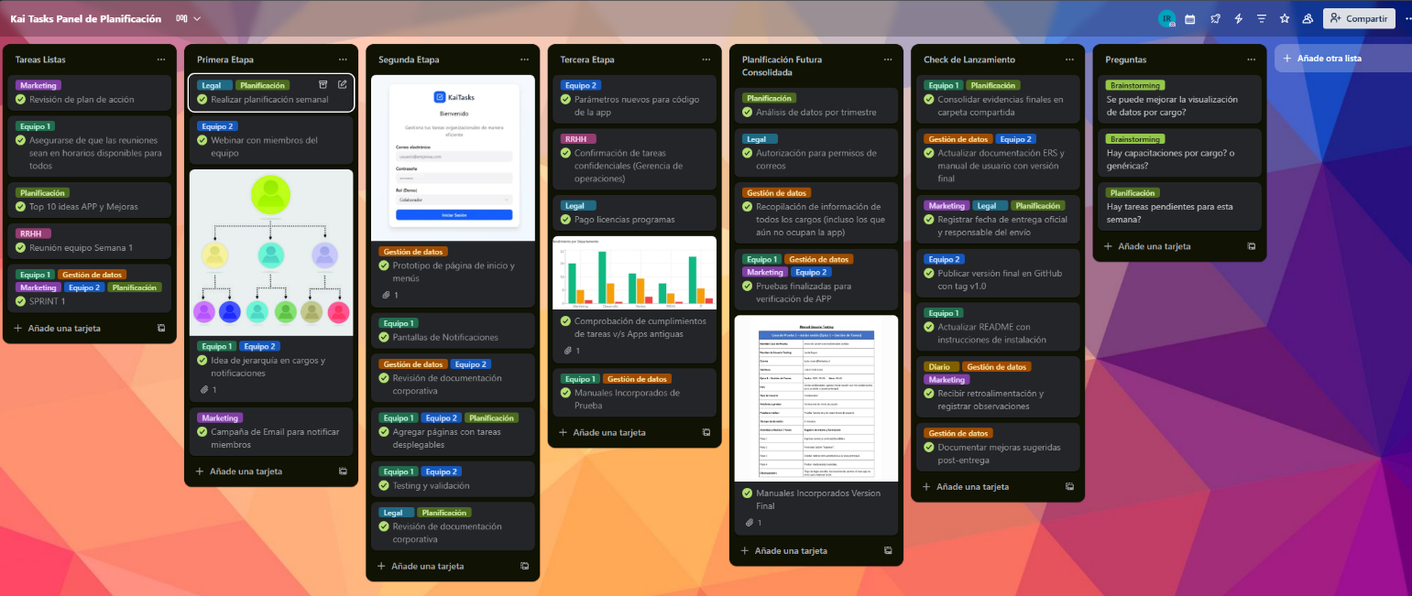

**Parte II: Presentación**

Debido a que se trabaja de manera individual, adjunto reflexión individual (se adjuntan videos de prototipo en Figma al repositorio)

El proyecto **KaiTasks** fue implementado exitosamente con todas sus funcionalidades integradas y conectadas a la base de datos, asegurando una ejecución estable en ambiente de servidor local. El repositorio Git incluye todo el código fuente de front-end y back-end, con versionamiento completo, commits documentados y evidencia del proceso de construcción iterativo bajo la metodología Scrum. El tablero Trello refleja fielmente el ciclo de desarrollo, con las Historias de Usuario finalizadas, sprints cerrados y registros del Product y Sprint Backlog.La documentación final entregada comprende el ERS actualizado, modelo 4 + 1 UML, prototipado Figma, manual de pruebas, presentación PowerPoint, informe Project Burndown, y una carpeta compartida con los respaldos de todas las evidencias y los códigos del sistema KaiTasks.  
El sistema final cumple los objetivos definidos: permite gestionar tareas con enfoque Kaizen, incorporando creación, seguimiento, notificación y priorización visual mediante una interfaz intuitiva, moderna y responsive.

Durante el desarrollo de **KaiTasks**, logré consolidar aprendizajes clave sobre el ciclo completo de ingeniería de software, desde la planificación hasta la implementación y entrega final. La integración de metodologías ágiles, especialmente Scrum, me permitió comprender la importancia del trabajo iterativo, la comunicación constante y la gestión visual del progreso mediante Trello y GitHub. Aprendí a aplicar principios de diseño modular, control de versiones y pruebas de usuario, fortaleciendo mi pensamiento lógico y mi capacidad para resolver problemas reales. Este proyecto me ayudó a desarrollar disciplina y colaboración, combinando aspectos técnicos con habilidades blandas esenciales para el ámbito profesional. Entendí que la ingeniería de software no solo trata de programar, sino de crear soluciones que aporten valor y eficiencia al usuario final. En mi camino como Analista Programador, KaiTasks representa un hito personal que refleja mi evolución, mi compromiso con la calidad y mi proyección hacia roles más completos dentro del desarrollo de aplicaciones orientadas a la mejora continua.

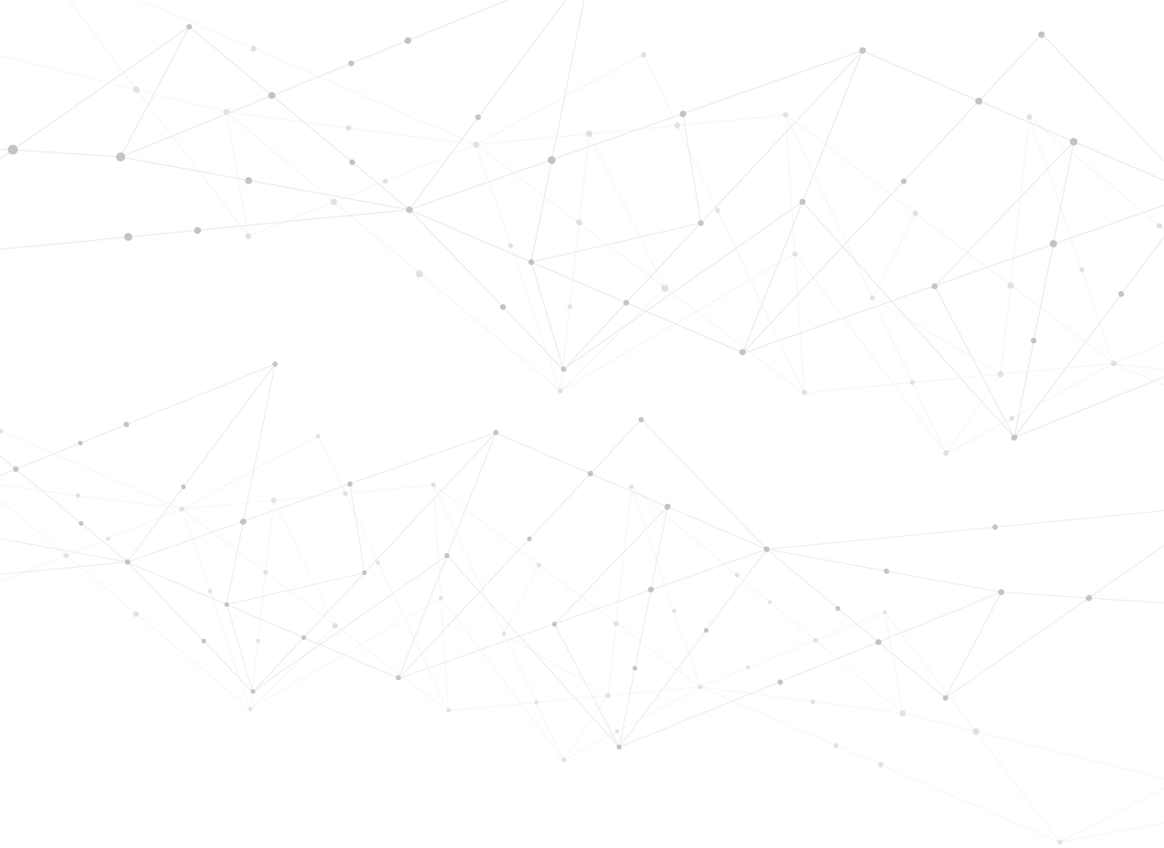

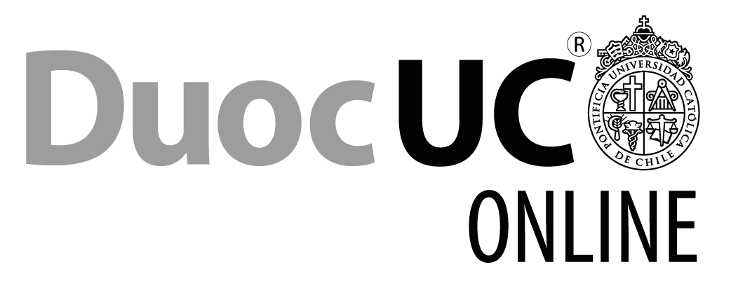

**Duoc UC**